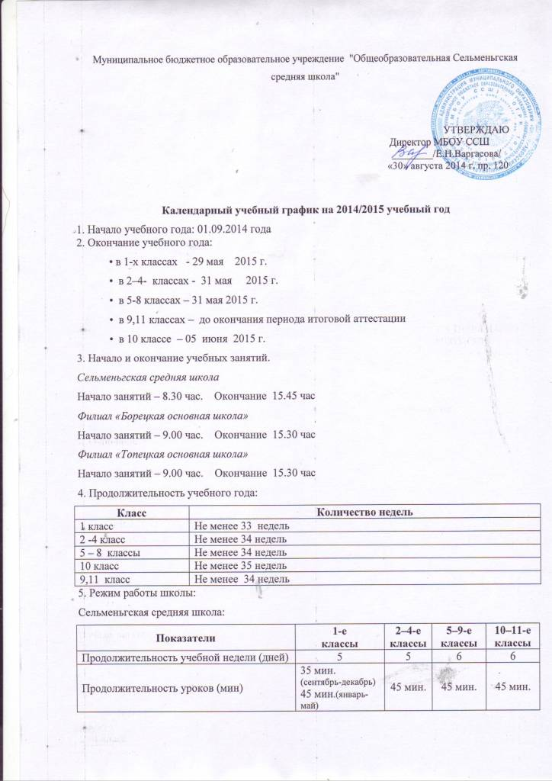

Продолжительность перерывов (мин) | 15-20 мин | 10-20 мин | 10-20 мин
Филиал «Борецкая основная школа»
Показатели | 1-е  классы | 2–4-е  классы | 5–9-е классы | 10–11-е классы
Продолжительность учебной недели (дней) | 5 | 5 | 5
Продолжительность уроков (мин) | 35 мин. (сентябрь-декабрь)  45 мин.(январь-май) | 45 мин. | 45 мин.
Продолжительность перерывов (мин) | 15-20 мин | 10-20 мин | 10-20 мин
Филиал «Топецкая основная школа»

Показатели | 1-е  классы | 2–4-е  классы | 5–9-е классы | 10–11-е классы
Продолжительность учебной недели (дней) | 5 | 5 | 5
Продолжительность уроков (мин) | 35 мин. (сентябрь-декабрь)  45 мин.(январь-май) | 45 мин. | 45 мин.
Продолжительность перерывов (мин) | 15-20 мин | 10-20 мин | 10-20 мин
6. Регламентирование образовательного процесса на учебный год:
• продолжительность учебных занятий по четвертям в учебных неделях и рабочих днях:
1 класс
Четверть  (триместр, полугодие) | Дата |  | Продолжительность
Четверть  (триместр, полугодие) | начало | конец | Количество учебных недель в четверти (триместре, полугодии) | Количество рабочих дней в четверти (триместре, полугодии)
1 четв | 01.09.14 | 01.11. | 9 недель | 45
2 четв | 10.11 | 28.12 | 7 н | 35
3 четв | 12.01 | 22.02 | 6 н | 30
 | 01.03 | 21.03 | 3 н | 14
4 четв | 30.03 | 29.05 | 8 н | 43
Итого в уч. г. |  |  | 33 | 167

2-4 классы,
Четверть  (триместр, полугодие) | Дата |  | Продолжительность
Четверть  (триместр, полугодие) | начало | конец | Количество учебных недель в четверти (триместре, полугодии) | Количество рабочих дней в четверти (триместре, полугодии)
1 четв | 01.09.14 | 01.11. | 9 недель | 45
2 четв | 10.11 | 28.12 | 7 н | 35
3 четв | 12.01 | 21.03 | 10 | 48
4 четв | 30.03 | 29.05 | 8 | 43
Итого в уч. г. |  |  | 34 | 171
5-8 классы
Четверть  (триместр, полугодие) | Дата |  | Продолжительность
Четверть  (триместр, полугодие) | начало | конец | Количество учебных недель в четверти (триместре, полугодии) | Количество рабочих дней в четверти (триместре, полугодии)
1 четв | 01.09.14 | 01.11. | 9 недель | 54
2 четв | 10.11 | 28.12 | 7 н | 42
3 четв | 12.01 | 21.03 | 10 | 58
4 четв | 30.03 | 30.05 | 8 | 52
Итого в уч. г. |  |  | 34 | 206
5-8 классы в филиалах «Топецкая основная школа», «Борецкая основная школа»
Четверть  (триместр, полугодие) | Дата |  | Продолжительность
Четверть  (триместр, полугодие) | начало | конец | Количество учебных недель в четверти (триместре, полугодии) | Количество рабочих дней в четверти (триместре, полугодии)
1 четв | 01.09.14 | 01.11. | 9 недель | 45
2 четв | 10.11 | 28.12 | 7 н | 35
3 четв | 12.01 | 21.03 | 10 | 48
4 четв | 30.03 | 29.05 | 8 | 43
Итого в уч. г. |  |  | 34 | 171
10 класс
Четверть  (триместр, полугодие) | Дата |  | Продолжительность
Четверть  (триместр, полугодие) | начало | конец | Количество учебных недель в четверти (триместре, полугодии) | Количество рабочих дней в четверти (триместре, полугодии)
1 четв | 01.09.14 | 01.11. | 9 недель | 54
2 четв | 10.11 | 28.12 | 7 н | 42
3 четв | 12.01 | 21.03 | 10 | 58
4 четв | 30.03 | 05.06 | 9 | 57
Итого в уч. г. |  |  | 35 | 211

9,11 классы
Четверть  (триместр, полугодие) | Дата |  | Продолжительность
Четверть  (триместр, полугодие) | начало | конец | Количество учебных недель в четверти (триместре, полугодии) | Количество рабочих дней в четверти (триместре, полугодии)
1 четв | 01.09.14 | 01.11. | 9 недель | 54
2 четв | 10.11 | 28.12 | 7 недель | 42
3 четв | 12.01 | 21.03 | 10 недель | 58
4 четв | 30.03 | До окончания периода  итоговой аттестации | До 11 недель | 47
Итоговая аттестация
Итого в уч. г. |  |  | Не менее 34 недель
• продолжительность каникул, праздничных и выходных дней в течение учебного года:
1 класс
Промежуток | Дата начала каникул | Дата окончания каникул | Продолжительность каникул, праздничных и выходных дней в календарных днях
Осенние каникулы | 02.11 | 09.11 | 8
Зимние каникулы | 29.12 | 11.01 | 14
Дополнительные каникулы | 23.02 | 01.03 | 7
Весенние каникулы | 22.03 | 29.03 | 8
Летние каникулы | 01.06 | 31.08 | 92
Праздничные дни |  |  | 3
Выходные дни |  |  | 17+14+17+18=66
Итого: |  |  | 198
____2-4_______ класс
Промежуток | Дата начала каникул | Дата окончания каникул | Продолжительность каникул, праздничных и выходных дней в календарных днях
Осенние каникулы | 02.11 | 09.11 | 8
Зимние каникулы | 29.12 | 11.01 | 14
Весенние каникулы | 22.03 | 29.03 | 8
Летние каникулы | 01.06 | 31.08 | 92
Праздничные дни |  |  | 4
Выходные дни |  |  | 17+14+19+18=68
Итого: |  |  | 194
____5-8______ класс
Промежуток | Дата начала каникул | Дата окончания каникул | Продолжительность каникул, праздничных и выходных дней в календарных днях
Осенние каникулы | 02.11 | 09.11 | 8
Зимние каникулы | 29.12 | 11.01 | 14
Весенние каникулы | 22.03 | 29.03 | 8
Летние каникулы | 01.06 | 31.08 | 92
Праздничные дни |  |  | 4
Выходные дни |  |  | 8+7+9+9=33
Итого: |  |  | 159
___10_______ класс
Промежуток | Дата начала каникул | Дата окончания каникул | Продолжительность каникул, праздничных и выходных дней в календарных днях
Осенние каникулы | 02.11 | 09.11 | 8
Зимние каникулы | 29.12 | 11.01 | 14
Весенние каникулы | 22.03 | 29.03 | 8
Летние каникулы | 06.06 | 31.08 | 87
Праздничные дни |  |  | 4
Выходные дни |  |  | 8+7+9+9=33
Итого: |  |  | 154

____9,11_______ класс
Промежуток | Дата начала каникул | Дата окончания каникул | Продолжительность каникул, праздничных и выходных дней в календарных днях
Осенние каникулы | 02.11 | 09.11 | 8
Зимние каникулы | 29.12 | 11.01 | 14
Весенние каникулы | 22.03 | 29.03 | 8
Летние каникулы | 22.06 | 31.08 | 50
Праздничные дни |  |  | 5
Выходные дни |  |  | 8+7+9+9+3=35
Итого: |  |  | 120

7. Расписание звонков.
 | 1 класс (сентябрь-декабрь) | 1 класс  (январь-май) | 2- 9 (11)
1-й урок | 8.30 – 9.05. | 8.30 – 9.15. | 8.30 – 9.15.
2-й урок | 9.25 – 10.00 | 9.25 – 10.10 | 9.25 – 10.10
3-й урок | 10.40 – 11.15 | 11.30 – 12.15 | 10.30 – 11.15
4-й урок | 11.35 – 12.10 | 12.30 – 13.15 | 11.35 – 12.20
5-й урок |  | 13.25 – 14.10 | 12.30 – 13.15
6-й урок |  |  | 13.25 – 14.10
7-й урок |  |  | 14.20 - 15.05
Режим учебных занятий в филиалах Борецкая основная школа и Топецкая основная школа
 | 1 класс (сентябрь-декабрь) | 1 класс  (январь-май) | 2- 9
1-й урок | 9.00 – 9.35. | 9.00. - 9.45 | 9.00. - 9.45
2-й урок | 9.55 – 10.30 | 9.55 – 10.40 | 9.55 – 10.40
3-й урок | 10.50 – 11.25 | 10.50 – 11.35 | 10.50 – 11.35
4-й урок | 12.05 – 12.40 | 12.05 - 12. 50 | 12.05 - 12. 50
5-й урок |  | 13.00 – 13.45 | 13.00 – 13.45
6-й урок |  |  | 13.55 – 14.40
7-й урок |  |  | 14.50 - 15.35

8. Режим работы группы продленного дня
Завтрак 10.00 - 10.20
Динамический час 10.20 – 11.20
Обед 12.45 – 13.00
Прогулка 13.30 – 14.30
Полдник 14.30 – 14.45
Кружки 14.45 – 15.15
Самоподготовка 15.15 – 16.00
Занятия по интересу 16.00 – 16.20
9. Учебные сборы для юношей и девушек 10-го класса с 01 июня по 05 июня
Продолжительность учебных сборов - 35 часов
У Ч Е Б Н Ы Й П Л А Н
Темы занятий | Дни занятий |  |  |  |  | Общее количество часов
Темы занятий | 1д | 2д | 3д | 4д | 5д | Общее количество часов
- Основы подготовки гражданина к военной службе. Начальная военная подготовка в войсках. | 2 | 2 |  |  |  | 4 час
- Размещение и быт военнослужащих. Основы безопасности военной службы. |  | 1 |  |  |  | 1 часа
- Суточный наряд, обязанности лиц суточного наряда. | 1 | 1 |  |  |  | 2 часа
- Организация караульной службы, обязанности часового | 1 | 1 |  |  |  | 2 часа
- Строевая подготовка | 1 |  | 1 | 1 | 1 | 4 часа
- Огневая подготовка | 1 |  | 4 | 1 | 1 | 7 часов
- Тактическая подготовка |  |  |  | 1 | 1 | 2 часа
- Медицинская подготовка |  | 1 |  |  | 1 | 2 часа
- Радиационная, химическая и биологическая защита |  |  |  | 2 | 1 | 3 часа
- Физическая подготовка | 1 | 1 | 2 | 2 | 2 | 8 часов
ИТОГО | 7 | 7 | 7 | 7 | 7 | 35 часов

10. Организация промежуточной аттестации в переводных классах:
Промежуточная аттестация в 5-8,10 классах проводится без прекращения образовательного процесса согласно Положения о промежуточной аттестации.
• контрольная работа по русскому языку в 6 -8 (диктант с заданием) классах;
• контрольная работа по математике в 6 - 8 классах;
• контрольная работа по алгебре и началам анализа в 10 классе;
• сочинение в 10 классе;
• контрольная работа по Истории России (тест) в 6 - 11 классах
• контрольная работа по английскому языку в 8, 10 классе
• контрольная работа по биологии (тест) в 8 классе
• контрольная работа по химии в 8 классе
• контрольная работа по физике в 7,10 классах
• контрольная работа по обществознанию в 10 классе
• контрольная работа по русскому языку (диктант с заданием) в 5 кл
• контрольная работа по математике в 5 кл
• комплексная работа в 5 кл
• контрольная работа по русскому языку (диктант с заданием) во 2-4 кл
• контрольная работа по математике во 2-4 кл
• комплексная работа во 2-4 кл
11. Проведение государственной (итоговой) аттестации в 9-х и 11-х классах - сроки проведения государственной (итоговой) аттестации обучающихся устанавливаются Рособрнадзором.
12. График внеурочной деятельности.
Понедельник – пятница 13.15- 18.15

День недели | Название кружка | класс | время | руководитель
Понедельник | ОФП (девочки) | 5 - 7 | 16.00 – 16.45 | Васильев С.В.
Понедельник | Спортивные игры (девочки) | 8 - 11 | 16.50 – 17.35 | Васильев С.В.
Понедельник | Краеведение «Морянка» | 4 | 13.30 | Сенчукова О.В.
Понедельник | Геометрия вокруг нас | 3 | 13.25 | Стахеева Е.В.
Понедельник | Умелые ручки | 2 | 12.45 | Хмарук Г.А.
Понедельник | Самоделкин | 8 | 15.00 | Вяткин А.В.
Вторник | ОФП (мальчики) | 5 | 16.00 – 16.45 | Васильев С.В.
Вторник | ОФП (мальчики) | 6 - 9 | 16.50 – 17.35 | Васильев С.В.
Вторник | Спортивные игры | 2 | 15.00 | Мамонова С.Я.
Вторник | Английский в играх | 4 | 12.45 | Зенина М.А.
Вторник | Краеведение «История моего края» | 5 - 7 | 15.00 | Матвеева Т.М.  Мамонова С.Я.
Вторник | Самоделкин | 6 | 15.00 | Вяткин А.В.
Среда | ОФП (девочки) | 5 - 7 | 16.00 – 16.45 | Васильев С.В.
Среда | Спортивные игры (девочки) | 8 - 11 | 16.50 – 17.35 | Васильев С.В.
Среда | Художественно-творческая деятельность | 1 | 15.00 | Ягупова Л.А.
Среда | Занимательная математика | 2 | 13.30 | Хмарук Г.А.
Среда | Геометрия вокруг нас | 1 | 15.00 | Стахеева Е.В.
Среда | Умелые руки (девочки) | 4 - 6 | 15.00 | Дымникова Е.В.
Среда | Самоделкин | 7 | 15.00 | Вяткин А.В.
Четверг | ОФП (мальчики) | 5 | 16.00 – 16.45 | Васильев С.В.
Четверг | ОФП (мальчики) | 6 - 9 | 16.50 – 17.35 | Васильев С.В.
Четверг | Спортивные игры | 4 | 15.00 | Мамонова С.Я.
Четверг | Английский в играх | 1 | 15.00 | Михайличенко Т.А.
Четверг | Занимательная математика | 4 | 12.45 | Конотопова О.А.
Четверг | Английский в играх | 2 | 13.30 | Михайличенко Т.А.
Четверг | Самоделкин | 5 | 15.00 | Вяткин А.В.
Пятница | Спортивные игры | 3 | 15.00 | Мамонова С.Я.
Пятница | Подвижные игры | 1 | 14.00 | Ягупова Л.А.
Пятница | Самоделкин | 8 | 15.00 | Вяткин А.В.
Пятница | Домисолька | 2 | 12.45 | Хмарук Г.А.

13. Время питания учащихся в столовой.

Сельменьгская средняя школа
Часы работы столовой:
Понедельник – пятница с 10.00 до 15.10
Режим питания
завтрак 10.00 – 10.30
обед 11.15. – 11.35
12.15 – 13.00
полдник (ГПД) 15.00- 15.10
Филиал - Борецкая основная школа
Обед 11.35-12.00
Филиал - Топецкая основная школа
Обед 11.35-12.00

14. Приемные дни администрации школы для родителей.
Понедельник – пятница 8.30 – 12.30 13.00 - 16.30 Суббота 8.30-12.00

15. Часы работы социального педагога.
Понедельник - пятница 8.30 - 16.42 час Обед 12.30 -13.30

16. График работы медицинского кабинета:
Понедельник-пятница с 12.00 до 13.30

17. График работы школьной библиотеки.
Понедельник - пятница с 8.15 - 16. 20; обед - с 12-00 до 13-00

